昆明理工大学2016年硕士研究生招生入学考试试题(A卷)

考试科目代码： 811 考试科目名称 ： 机械原理

考生答题须知
- 所有题目（包括填空、选择、图表等类型题目）答题答案必须做在考点发给的答题纸上，做在本试题册上无效。请考生务必在答题纸上写清题号。
- 评卷时不评阅本试题册，答题如有做在本试题册上而影响成绩的，后果由考生自己负责。
- 答题时一律使用蓝、黑色墨水笔或圆珠笔作答（画图可用铅笔），用其它笔答题不给分。
- 答题时不准使用涂改液等具有明显标记的涂改用品。
一、选择填空题（共24分 每题2分）
1、渐开线在基圆上的压力角为 。
A. 0° B. 20° C.25°
2、某正常齿制标准直齿圆柱齿轮，测得其齿顶圆直径$d_{a}=\text{66}\text{mm}$，齿数$z=\text{20}$。则分度圆直径$d$= $\text{mm}$。
A.30 B.60 C.120
3、正变位齿轮与标准齿轮比较，齿根高较标准齿轮 。
A.增加了$\text{xm}$ B.不变 C.减少了$\text{xm}$
4、由若干机器并联构成的机组中，若其单机效率各不相同，其最高、最低效率分别为$η_{\text{max}}$、$η_{\text{min}}$，则机组的效率$η$为 。
A.$η≤η_{\text{min}}$ B.$η_{\text{min}}≤η≤η_{\text{max}}$ C.$η_{\text{min}}<η<η_{\text{max}}$
5、机构不能运动有三种情况，例如运动链为桁架，原因是
A.死点 B.$F≤0$ C.自锁
6、以下凸轮机构从动件常用运动规律中， 规律无冲击。
A．等加速等减速运动 B．余弦加速度运动 C．正弦加速度运动
7、滚子从动件盘形凸轮设计：假设理论轮廓外凸部分的最小曲率半径用$ρ_{\text{min}}$表示，滚子半径用$r_{T}$表示，$r_{0}$为凸轮的基圆半径。则当 ，凸轮实际轮廓为一平滑曲线。
A．$ρ_{\text{min}}<r_{T}$ B．$ρ_{\text{min}}=r_{T}$ C．$ρ_{\text{min}}>r_{T}$
8、机器的等效质量的大小是机器 的函数。
A．位置 B．速度 C．加速度
9、斜齿轮模数计算中，下面正确的计算公式为 。
A．$m_{n}=m_{t}\text{cos}β$ B．$m_{n}=m_{t}\text{/cos}β$ C．$m_{n}=m_{t}$
10、一曲柄滑块机构，当滑块处于两极限位置时，若曲柄为主动件，极位夹角$θ$为${\text{36}}^{∘}$，该机构的行程速比系数$K=$ 。
A．0.67 B．1.5 C．1.8
11、机器在安装飞轮后，原动机的功率可以比未安装飞轮时 。
A．一样 B．大 C．小
12、一对心曲柄滑块机构，若改曲柄为机架，则演化为 。
A.导杆机构 B.直动滑杆机构 C. 曲柄摇块机构
二、判断题（共20分 每题2分 正确陈述用T表示、错误陈述用F表示）
1、速度瞬心法不能用于机构的加速度分析。----------------------------------( )
2、影响渐开线直齿圆柱齿轮齿廓形状的参数有齿数和压力角。------------------( )
3、在建立机械的等效力学模型时，按动能相等的原则来计算等效力矩。----------( )
4、铰链四杆机构能精确再现5个给定的连杆平面位置，能精确再现5组连架杆对应位置。-------------------------------------------------------------------------( )
5、平面机构的平衡问题，主要是讨论机构惯性力和惯性力矩对曲柄的平衡。------( )
6、一对齿轮在啮合过程中,啮合角的大小是先由大到小再到大变化的。-----------( )
7、曲柄滑块机构共有8个瞬心。--------------------------------------------( )
8、$i_{\text{13}}^{H}$大小上等于$ω_{1}$和$ω_{3}$的比值。------------------------------------------( )
9、刚性转子做动平衡实验时，平衡平面最少应选3个。------------------------( )
10、尖顶对心直动从动件盘形凸轮机构中，在凸轮基圆半径增大后，其压力角将减小。-------------------------------------------------------------------------( )

三、（20分）计算图示机构的自由度，并指出其中是否有复合铰链、局部自由度或虚约束。说明该机构具有确定运动的条件。

三、题图

$a_{B3B2}^{k}$四、（11分）在下列图示的各机构中，是否存在哥氏加速度？在有哥氏加速度的机构图上标出
的方向，并写出其大小的表达式。

四、题图

五、（20分）图示轮系中，$z_{1}=z_{3}=\text{25}$，$z_{5}=\text{100}$，$z_{2}=z_{4}=z_{6}=\text{20}$，试区分哪些构件组成定轴轮系？哪些构件组成周转轮系？哪个构件是系杆$H$？传动比$i_{\text{16}}=?$
五、题图

六、（18分）试求下列$(a)$$(b)$图机构在图示位置时全部瞬心的位置(用符号P_{ij}标注在图上)
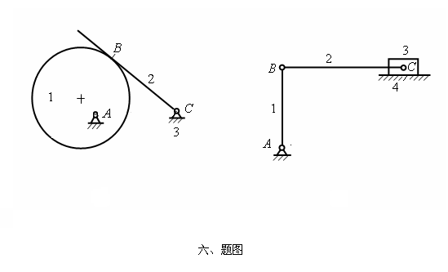

$(a)$$(b)$

昆明理工大学2016年硕士研究生招生入学考试试题
七、（12分）图示曲柄滑块机构中，设已知机构尺寸，图中虚线圆为摩擦圆，滑块与导路的摩擦角为$ϕ$，驱动力为$F$，阻力矩为$M$。试在下图所示机构位置简图中画出各运动副中反力方向（必须注明力矢量的脚标）。
七、题图

八、（12分）试标出下列机构$(a)$、$(b)$图示位置时的压力角$α$和传动角$γ$，箭头标注的构件为原动件。

八、题图

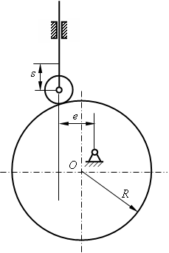
九、（13分）如图所示，偏置直动滚子从动件盘形凸轮机构，已知凸轮实际轮廓线为一圆心在O点的偏心圆，其半径为R，从动件的偏距为$e$，试用作图法：
(1) 确定凸轮的合理转向$ω$；
(2) 画出该机构的凸轮理论廓线、基圆及基圆半径$r_{0}$；
(3) 标出当从动件从图示位置升到位移$s$时，对应
凸轮的转角$δ$及凸轮机构的压力角$α$。

九、题图

